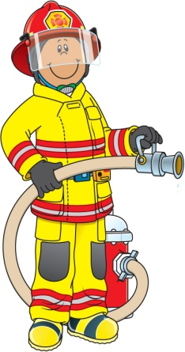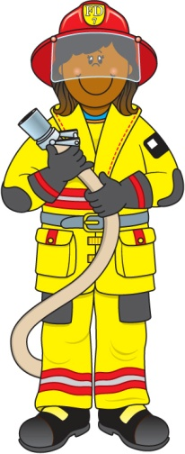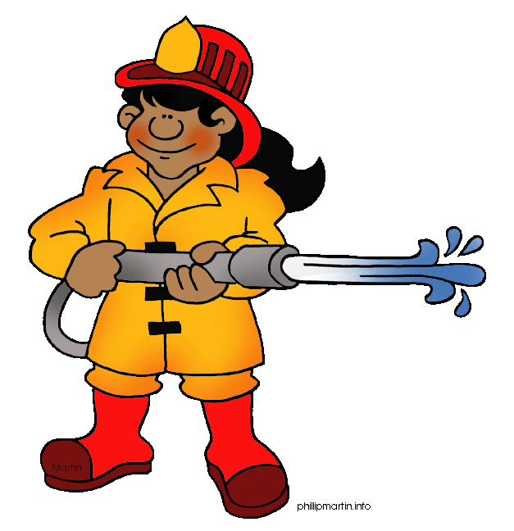**Canción del Bombero**

Un bombero llegara cuando lo necesita

Manejara un camión rojo con mucha prisa

Los fuegos apagara,

Muchas vidas salvara,

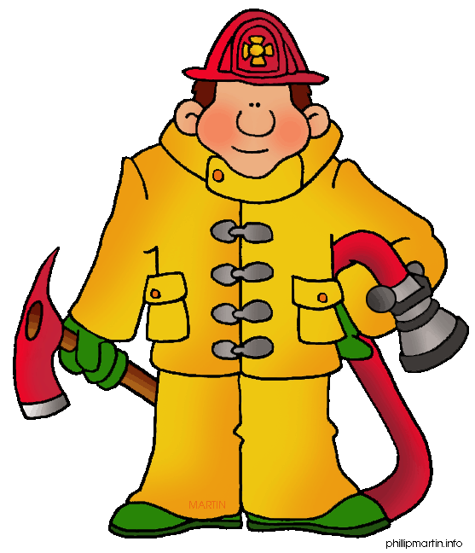El bombero llegara si lo necesita.

Si tu casa esta quemando llamelo,

Llegara enseguida llamelo,

El fuego apagara,

El nunca acusara,

Si tu casa esta quemando llamelo.

Se vestirá con su equipo cuando llega,

Un casco, mascara y botas cuando llega.

Una chaqueta amarilla se pondrá

Un tanque de aire respirara.

Una bombera siempre te ayudara.

Un bombero estará allí cuando lo necesita

Manejara un camión rojo con mucha prisa

Los fuegos apagara,

Muchas vidas salvara,

El bombero llegara si lo necesita.